Android

Sınavı

Kullanıcı Kayıt ve Giriş Uygulaması

**Amaç**: Bir kullanıcının kayıt olarak giriş yapabildiği bir Android uygulaması yapılması beklenmektedir.

**Kurallar**:

* Tüm giriş yapılacak bilgilerin boşluk kontrolü yapılmalıdır. Boş olan girişlerde Toast mesajı ile kullanıcı uyarılmalıdır.
* Kayıt bilgileri “sharedpreferences” üzerinden kayıt yapmalı ve giriş yaparken “sharedpreferences” içindeki bilgiler ile giriş yapılmalıdır.
* Uygulamada olabildiğince OOP kurallarına uygun şekilde fonksiyonlar kullanılarak yazılması artı puan kazanacaktır.
* Bütün buttonlar iconlu bir şekilde kullanılmalıdır.
* Uygulama içindeki componentler Constraint kuralına uygun bir şekilde yerleştirilmelidir.
* Proje teslimi: isim_soyisim adında bir klasör yapılacak ve çalışmalar bu klasörle zip/rar yapılıp <https://drive.google.com/drive/folders/1YD7SG7FJFE7x0cj_UIHMrHaObua1w2ju> bağlantısına atılacaktır.

Kayıt: İlk giriş ekranı, başarılı kayıt olduktan sonra giriş sayfasına yönlendirme yapılır.

Adı, soyadı, mail, şifre

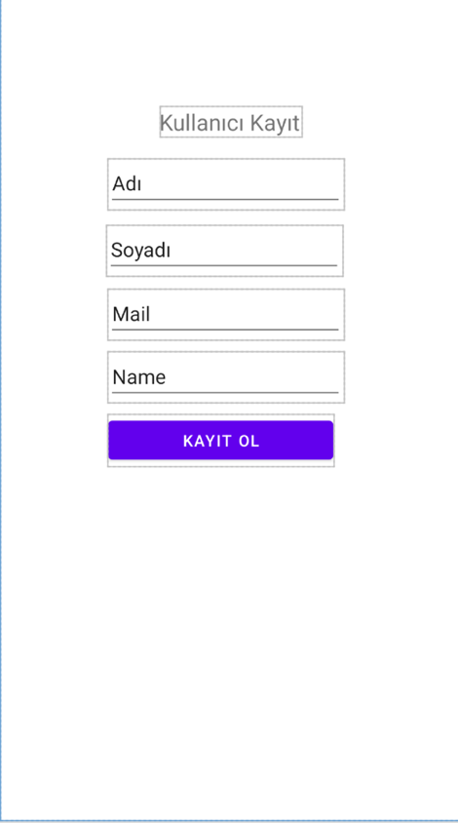

Giriş: Kayıt olduktan sonra açılacak ekran. Başarılı girişten sonra profile ekranına yönlendirme olacak.

Email, Şifre

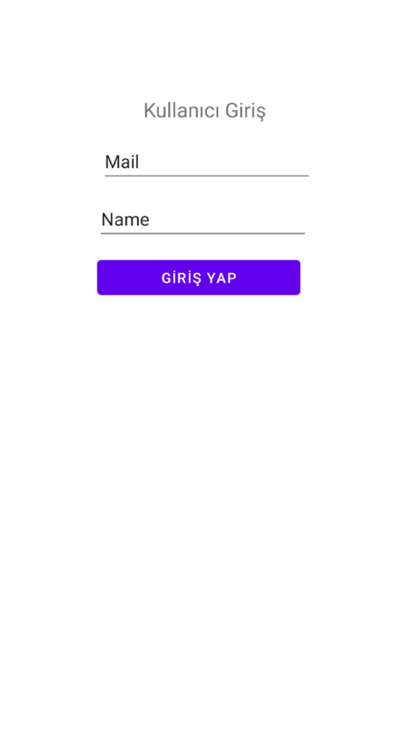

Profile: Başarılı giriş yaptıktan sonra açılacak ekran. Çıkış yap denildiğinde bütün veriler silinip kayıt ekranına sistem yönlendirme yapmalıdır.

